**[实验数据与结果(改)]**

使用 $RC$ 串联电路测量真空介电常数实验（电容器极板间未插入材料样品）相关数据及其处理见表 $1$。

其中电源输出信号幅值 $V_{i}=5.00V$，频率 $f=16.000000kHz$，其圆频率 $ω=2πf=100531rad∙s^{-1}$，电阻阻值 $R=430kΩ$，利用公式 $\left(16\right)C=\frac{\sqrt{V_{i}^{2}-V_{C}^{2}}}{ωRV_{C}}$ 计算得到电容器两极板间未插入材料样品时各电容器两极板间距 $dx$ 所对应的电容器的电容值 $C_{1}$。

以 $\frac{S}{dx}$ 为横坐标， $C_{1}$ 为纵坐标，绘制使用 $RC$ 串联电路测量真空介电常数实验电容器容值 $C_{1}$ 与电容器两极板间距的倒数和两极板面积的乘积 $\frac{S}{dx}$ 关系曲线并线性拟合如图 $5$。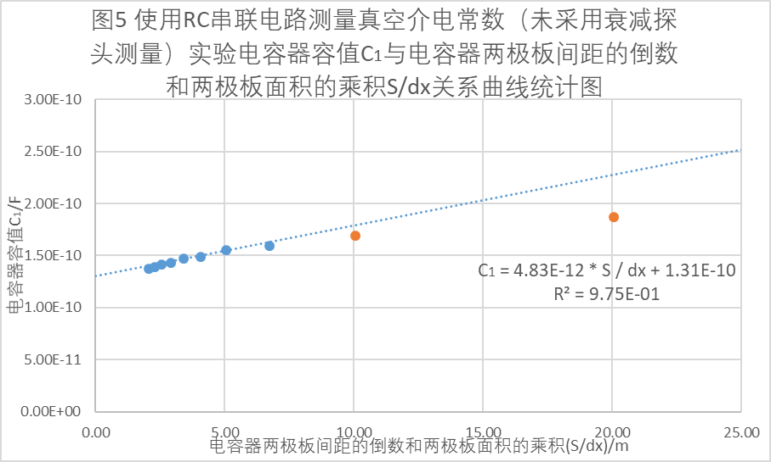

根据公式 $\left(2\right)C=\frac{ε_{0}S}{dx}+C_{0}$，拟合直线的斜率即为真空介电常数 $ε_{0}=2.72×{10}^{-11}F∙m^{-1}$，拟合直线的截距即为电容器容值固定部分 $C_{0}=4.68×{10}^{-10}F$，相关系数 $R=0.98$。

材料样品（纸片）厚度 $t$ 测量数据及其处理见表 $3$。

经误差分析，材料样品（纸片）的厚度 $t=\left(0.110±0.005\right)mm$。

使用 $RC$ 串联电路测量材料介电常数实验（电容器极板间插入材料样品（纸片）前后）相关数据及其处理见表 $2$。

其中电源输出信号幅值 $V_{i}=5.00V$，频率 $f=16.000000kHz$，其圆频率 $ω=2πf=100531rad∙s^{-1}$，电阻阻值 $R=430kΩ$，电容器两极板间距 $D=1.000mm$，两极板面积 $S=0.0020m^{2}$。经误差分析，插入材料样品（纸片）前电容两端电压峰峰值 $V_{cpp1}=(0.479±0.007)V$，插入材料样品（纸片）后电容两端电压峰峰值 $V_{cpp2}=\left(0.459±0.007\right)V$。

故插入材料样品（纸片）前电容两端电压幅值 $V_{C1}=\frac{V_{cpp1}}{2}=0.240V$，根据公式 $(16)$ 插入材料样品前电容器容值 $C_{1}=\frac{\sqrt{V_{i}^{2}-V_{C1}^{2}}}{ωRV_{C1}}=\frac{\sqrt{{5.00}^{2}-{0.240}^{2}}}{100531×430×{10}^{3}×0.240}F=4.82×{10}^{-10}F$；

插入材料样品（纸片）后电容两端电压幅值 $V_{C2}=0.230V$，根据公式 $(16)$ 插入材料样品后电容器容值 $C_{2}=\frac{\sqrt{V_{i}^{2}-V_{C2}^{2}}}{ωRV_{C2}}=\frac{\sqrt{{5.00}^{2}-{0.230}^{2}}}{100531×430×{10}^{3}×0.230}F=5.03×{10}^{-10}F$。

两个测量值之差 $C_{3}=C_{2}-C_{1}=0.21×{10}^{-11}F$，根据公式 $(11)$ 材料样品（纸片的）相对介电常数

$ε_{r}=\frac{t\left(DC_{3}+ε_{0}S\right)}{ε_{0}tS-C_{3}D(D-t)}=\frac{0.110×{10}^{-3}×(1.000×{10}^{-3}×0.21×{10}^{-10}+2.72×{10}^{-11}×0.0020)}{2.72×{10}^{-11}×0.110×{10}^{-3}×0.0020-0.21×{10}^{-11}×1.000×{10}^{-3}(1.000×{10}^{-3}-0.110×{10}^{-3})}=2.02$。

查阅资料得纸的相对介电常数为 $2.5$ 左右，实验结果与理论预期符合得较好。

使用 $LRC$ 串联电路测量真空介电常数实验（电容器极板间未插入材料样品）相关数据及其处理见表 $4$。

其中电阻阻值 $R=150kΩ$，电感大小 $L=0.1mH$，利用公式 $\left(18\right)C=\frac{1}{ω^{2}L}$ 计算得到电容器两极板间未插入材料样品时各电容器两极板间距 $dx$ 所对应的电容器的电容值 $C_{1}$。

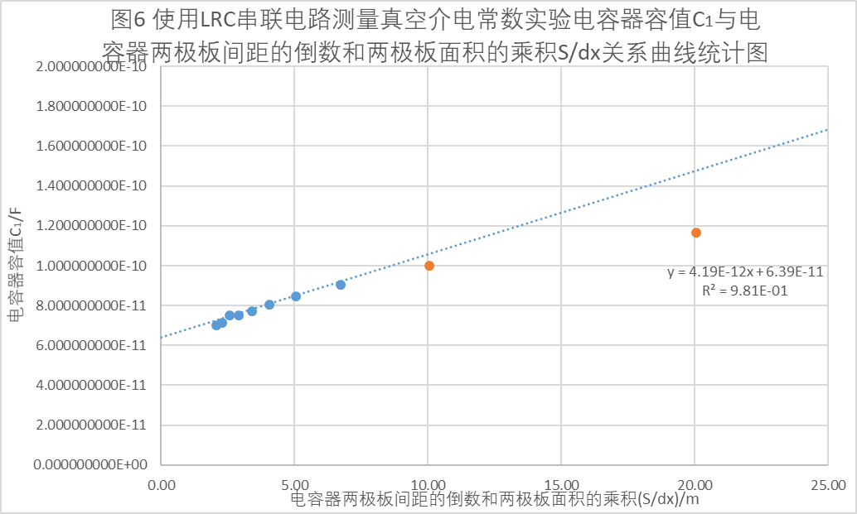以 $\frac{S}{dx}$ 为横坐标， $C_{1}$ 为纵坐标，绘制使用 $LRC$ 串联电路测量真空介电常数实验电容器容值 $C_{1}$ 与电容器两极板间距的倒数和两极板面积的乘积 $\frac{S}{dx}$ 关系曲线并线性拟合如图 $6$。由于 $\frac{S}{dx}=10.0,20.0$ 两点与拟合所得直线相差较大，相关系数较小，故舍去，仅采用其余八点。

根据公式 $\left(2\right)C=\frac{ε_{0}S}{dx}+C_{0}$，拟合直线的斜率即为真空介电常数 $ε_{0}=4.19×{10}^{-12}F∙m^{-1}$，拟合直线的截距即为电容器容值固定部分 $C_{0}=6.39×{10}^{-11}F$，相关系数 $R=0.99$。

使用 $LRC$ 串联电路测量材料介电常数实验（电容器极板间插入材料样品（纸片）前后）相关数据及其处理见表 $5$。

其中电阻阻值 $R=430kΩ$，电感大小 $L=0.1mH$，电容器两极板间距 $D=1.000mm$，两极板面积 $S=0.0020m^{2}$。经误差分析，插入材料样品（纸片）前电容电感共振时电源输出信号频率 $f_{1}=(1888.3±1.2)kHz$，插入材料样品（纸片）后电容电感共振时电源输出信号频率 $f_{2}=\left(1873±3\right)kHz$。

故插入材料样品（纸片）前电容电压共振时电源输出信号圆频率 $ω_{1}=2πf_{1}=1.1864×{10}^{7}rad∙s^{-1}$，根据公式 $(18)$ 插入材料样品前电容器容值 $C_{2}=\frac{1}{ω^{2}L}=\frac{1}{{\left(1.1864×{10}^{7}\right)}^{2}×0.1×{10}^{-3}}F=7.1046×{10}^{-11}F$。

插入材料样品（纸片）后电容电压共振时电源输出信号圆频率 $ω_{2}=2πf_{2}=1.177×{10}^{7}rad∙s^{-1}$，根据公式 $(18)$ 插入材料样品后电容器容值 $C_{2}=\frac{1}{ω^{2}L}=\frac{1}{{\left(1.177×{10}^{7}\right)}^{2}×0.1×{10}^{-3}}F=7.219×{10}^{-11}F$。

两个测量值之差 $C_{3}=C_{2}-C_{1}=0.114×{10}^{-11}F$，根据公式 $(11)$ 材料样品（纸片的）相对介电常数（由于利用 $LRC$ 串联电路测得的真空介电常数与理论值差距过大，尝试计算所得结果为 $-11.3$，无论是数量级还是符号，均与理论预期有极大差距，故只能使用利用 $RC$ 电路测量得到的真空介电常数进行计算）

$ε_{r}=\frac{t\left(DC_{3}+ε_{0}S\right)}{ε_{0}tS-C_{3}D(D-t)}=\frac{0.110×{10}^{-3}×(1.000×{10}^{-3}×0.114×{10}^{-11}+9.16×{10}^{-12}×0.0020)}{9.16×{10}^{-12}×0.110×{10}^{-3}×0.0020-0.114×{10}^{-11}×1.000×{10}^{-3}(1.000×{10}^{-3}-0.110×{10}^{-3})}=1.23$。

查阅资料得纸的相对介电常数为 $2.5$ 左右，实验结果与理论预期偏差较大。

此外，在规定实验操作完成后，尝试将衰减探头换为普通探头，重复实验内容的 $1$ 部分，发现双通道示波器上显示的波形图较使用衰减探头时，有更明显的抖动。

测量真空介电常数实验（电容器极板间未插入材料样品，未采用衰减探头测量）相关数据及其处理见表 $6$。

其中电源输出信号幅值 $V_{i}=5.00V$，频率 $f=16.000000kHz$，其圆频率 $ω=2πf=100531rad∙s^{-1}$，电阻阻值 $R=430kΩ$，利用公式 $\left(16\right)C=\frac{\sqrt{V_{i}^{2}-V_{C}^{2}}}{ωRV_{C}}$ 计算得到电容器两极板间未插入材料样品时各电容器两极板间距 $dx$ 所对应的电容器的电容值 $C_{1}$。

以 $\frac{S}{dx}$ 为横坐标， $C_{1}$ 为纵坐标，绘制使用 $RC$ 串联电路测量真空介电常数实验电容器容值 $C_{1}$ 与电容器两极板间距的倒数和两极板面积的乘积 $\frac{S}{dx}$ 关系曲线并线性拟合如图 $7$。由于 $\frac{S}{dx}=10.0,20.0$ 两点与拟合所得直线相差较大，相关系数较小，故舍去，仅采用其余八点。

根据公式 $\left(2\right)C=\frac{ε_{0}S}{dx}+C_{0}$，拟合直线的斜率即为真空介电常数 $ε_{0}=4.83×{10}^{-12}F∙m^{-1}$，拟合直线的截距即为电容器容值固定部分 $C_{0}=1.31×{10}^{-10}F$，相关系数 $R=0.99$。

测量材料介电常数实验（电容器极板间插入材料样品（纸片）前后）相关数据及其处理见表7。

其中电源输出信号幅值 $V_{i}=5.00V$，频率 $f=16.000000kHz$，其元圆频率 $ω=2πf=100531rad∙s^{-1}$，电阻阻值 $R=430kΩ$，电容器两极板间距 $D=1.000mm$，两极板面积 $S=0.0020m^{2}$。经误差分析，插入材料样品（纸片）前电容两端电压峰峰值 $V_{cpp1}=(1.65±0.03)V$，插入材料样品（纸片）后电容两端电压峰峰值 $V_{cpp2}=\left(1.59±0.06\right)V$。

故插入材料样品（纸片）前电容两端电压幅值 $V_{C1}=\frac{V_{cpp1}}{2}=0.825V$，根据公式 $(16)$ 插入材料样品前电容器容值 $C_{1}=\frac{\sqrt{V_{i}^{2}-V_{C1}^{2}}}{ωRV_{C1}}=\frac{\sqrt{{5.00}^{2}-{0.825}^{2}}}{100531×430×{10}^{3}×0.825}F=1.38×{10}^{-10}F$；

插入材料样品（纸片）后电容两端电压幅值 $V_{C2}=0.795V$，根据公式 $(16)$ 插入材料样品后电容器容值 $C_{2}=\frac{\sqrt{V_{i}^{2}-V_{C2}^{2}}}{ωRV_{C2}}=\frac{\sqrt{{10.00}^{2}-{0.795}^{2}}}{100531×430×{10}^{3}×0.795}F=1.44×{10}^{-10}F$。

两个测量值之差 $C_{3}=C_{2}-C_{1}=0.06×{10}^{-10}F$，根据公式 $(11)$ 材料样品（纸片的）相对介电常数

$ε_{r}=\frac{t\left(DC_{3}+ε_{0}S\right)}{ε_{0}tS-C_{3}D(D-t)}=\frac{0.110×{10}^{-3}×(1.000×{10}^{-3}×0.06×{10}^{-10}+4.83×{10}^{-12}×0.0020)}{4.83×{10}^{-12}×0.110×{10}^{-3}×0.0020-0.06×{10}^{-10}×1.000×{10}^{-3}(1.000×{10}^{-3}-0.110×{10}^{-3})}=-0.403$。

无论是数量级还是符号，都与理论预期有极大的偏差。